Добрый вечер.
Новый соперник популярный цвет Chevrolet Lachetti 58U. Находим цвет в программе, смешиваем 50 миллилитров и делаем тест 2,5 слоя на подложку серого цвета
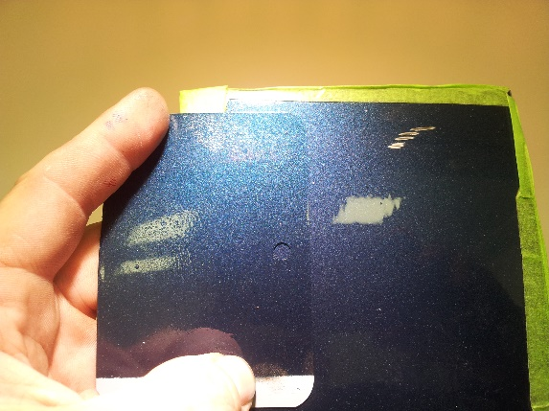
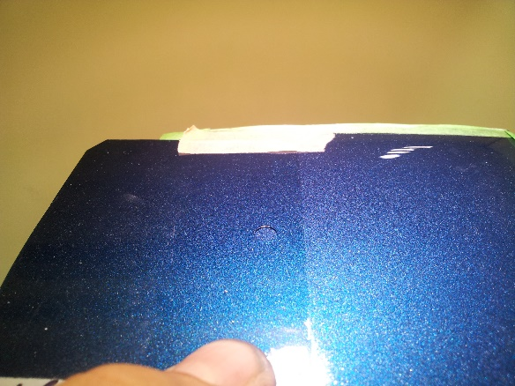
Образец темнее под всеми углами, ближе к зеленому оттенку. Для осветления увеличиваем синий перламутр AL181, яркий синий средне светлый AL141, мелкий доллар AL169 и немного транспарентный белый AL151
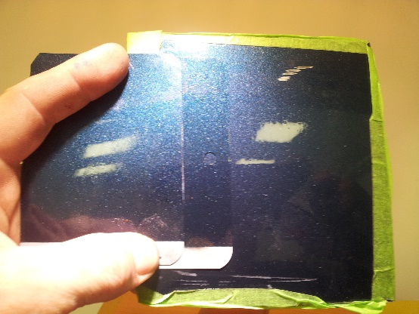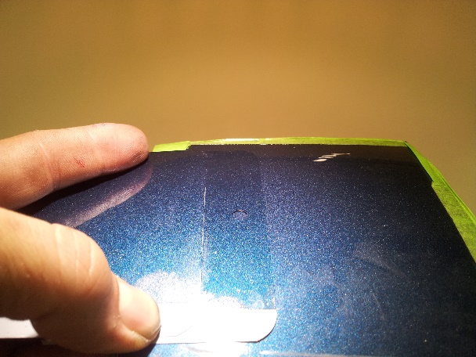
Тест приблизился по светлоте, но стал явно просматриваться общий зеленый оттенок
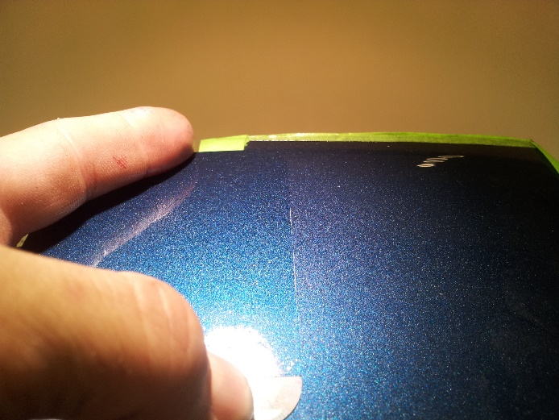
При внимательном осмотре области отражения под направленным освещением D50 на образце явно заметны красно-фиолетовые частицы, и тест более насыщен по сине зеленому оттенку
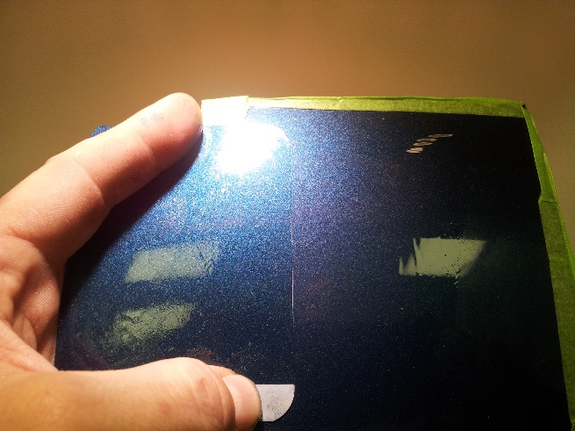
Наливаем отдельно еще 50 миллилитров, немного удерживаем яркий синий AL141, сокращаем зеленый перламутр AL186, и на это же количество добавляем в формулу фиолетовый перламутр AL182. Для усиления красноты на боковом тоне добавляем 0,1 грамма непрозрачного светло кирпичного AL115
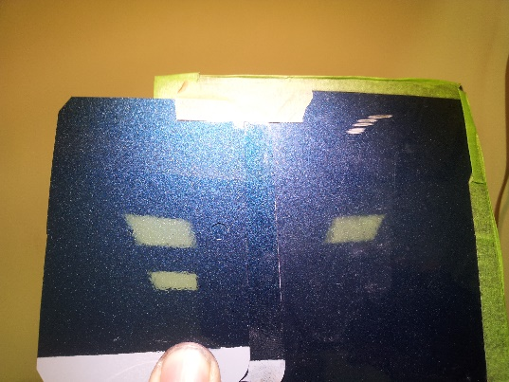
В отражении появился фиолетовый оттенок, боковой тон тоже стал лучше
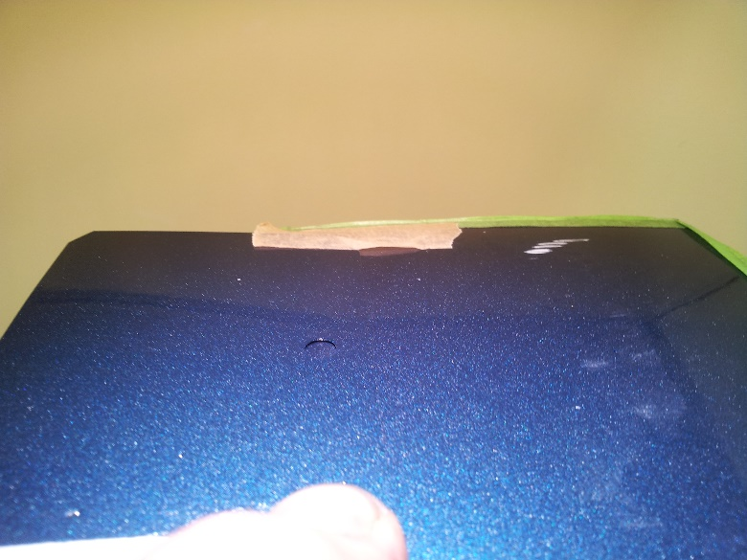
Заканчиваем колеровку
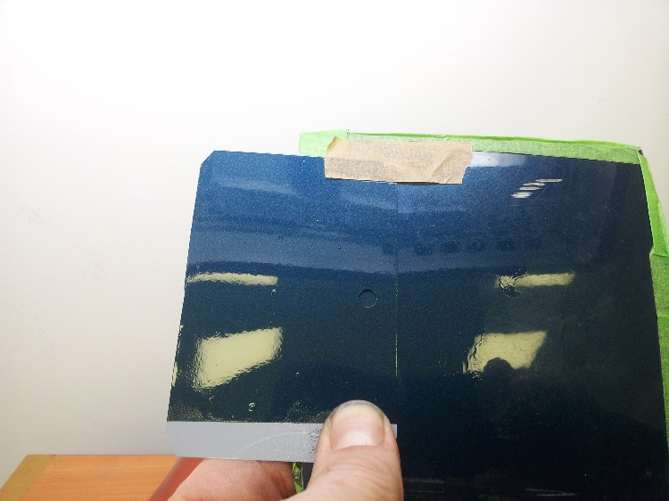
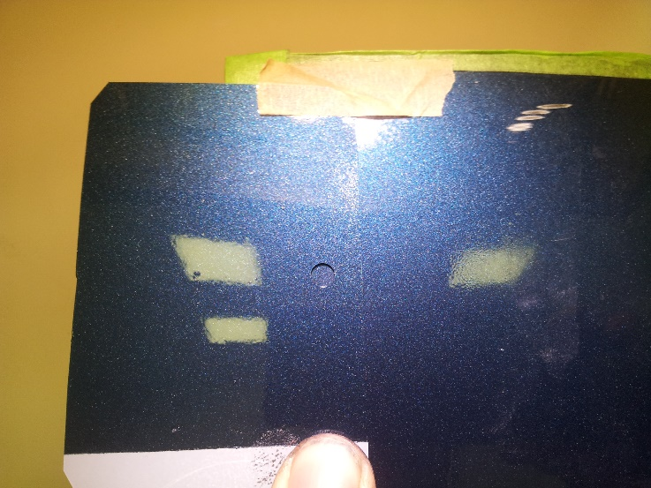
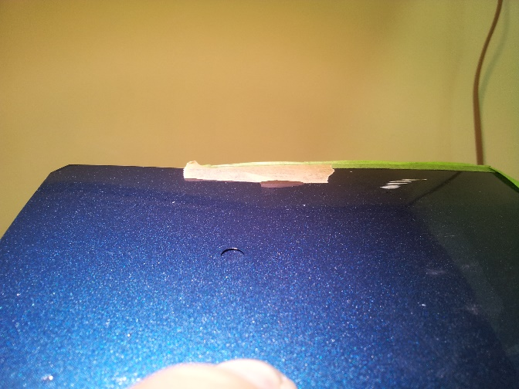
Секрет колеровки:
В принципе никаких секретов тут нет. Цвет не сильно чистый по синему. Комбинация зеленого и фиолетового перламутра помогла сбалансировать нужную насыщенность цвета
AutoLux | Описание компонента | Prime | Туда же | Новый налив
AL132 | Черно желтый | 20 |  | 20
AL181 | Синий перламутр | 12,2 | 2,4 | 14,6
AL141 | Яркий насыщенный синий основной | 7,1 | 1,4 | 8
AL186 | Зеленый перламутр | 4,9 |  | 4
AL191 | Флоп корректор | 2 |  | 2
AL148 | Темный фиолетовый транс | 0,7 |  | 0,7
AL169 | Мелкий доллар | 0,7 | 1 | 2,3
AL151 | Белый транс | 0,4 | 0,2 | 0,6
AL182 | Фиолетовый перламутр |  |  | 1
AL115 | Светлый кирпичный боковой |  |  | 0,1

